iiyama z rekordowymi obniżkami cen na Black Friday Week 2025 - nawet 700 zł taniej!
iiyama przygotowała wyjątkową ofertę z okazji Black Friday. To 10 modeli monitorów w cenach promocyjnych, obniżonych nawet o 700 złotych.

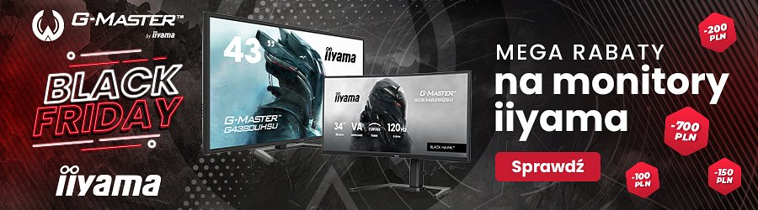
Marka iiyama, jeden z czołowych producentów monitorów profesjonalnych i gamingowych, ogłasza unikalną promocję z okazji Black Friday Week. W dniach 21 listopada - 1 grudnia 2025 (włączając Cyber Monday) klienci mogą skorzystać z wyjątkowych rabatów na wybrane modele monitorów: od rozwiązań biurowych po zaawansowane wyświetlacze 4K dla wymagających graczy i profesjonalistów.
Pełna lista promocyjnych modeli Black Friday 2025:
l GB2441HSU-B1 – 389 zł (cena sugerowana: 469 zł, rabat: 80 zł)
l G2771HS-B1 – 499 zł (cena sugerowana: 559 zł, rabat: 60 zł)
l GB2795HSU-B1 – 659 zł (cena sugerowana: 859 zł, rabat: 200 zł)
l G2745QSU-B2 – 579 zł (cena sugerowana: 679 zł, rabat: 100 zł)
l GB3290QSU-B1 – 1199 zł (cena sugerowana: 1399 zł, rabat: 200 zł)
l G4380UHSU-B1 – 1889 zł (cena sugerowana: 2589 zł, rabat: 700 zł)
l G4380UHSU-B2 – 1989 zł (cena sugerowana: 2589 zł, rabat: 600 zł)
l GCB3482WQSU-B1 – 999 zł (cena sugerowana: 1199 zł, rabat: 200 zł)
l GCB4580DQSN-B1 – 2599 zł (cena sugerowana: 2999 zł, rabat: 400 zł)
l XCB3494WQSU-B1 – 999 zł (cena sugerowana: 1369 zł, rabat: 370 zł)

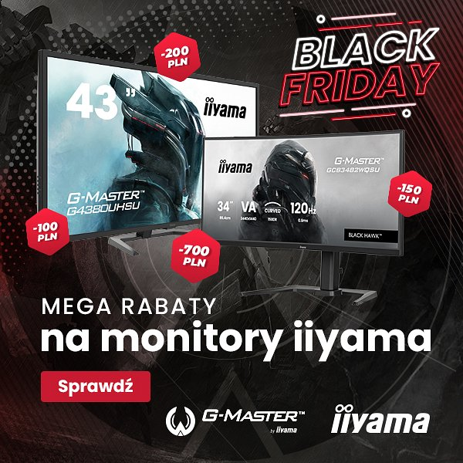
Dlaczego warto wybrać monitory iiyama?
Monitory iiyama od lat cieszą się uznaniem dzięki niezawodnej jakości wykonania potwierdzonej wieloletnią gwarancją i solidną konstrukcją, jako jedyne oferują unikalną gwarancję na zero martwych pikseli. Odznaczają się także doskonałą ergonomią, regulacją wysokości, pivotem, tiltem i swivelem, oraz hubami USB w modelach serii GB i GCB co przekłada się na komfort długotrwałej pracy.
Wszystkie monitory wyposażone są w technologie ochrony wzroku Blue Light Reducer i Flicker Free, dbające o zdrowie użytkowników. Wszechstronność zastosowań sprawia, że sprawdzą się równie dobrze w biurze, podczas intensywnych sesji gamingowych, jak i przy profesjonalnej obróbce grafiki. Ich bogata funkcjonalność obejmuje także złącza USB-C dodatkowo obecne w serii GCB i CXB. Każdy monitor ma także wbudowane głośniki.
Promocja trwa wyłącznie w dniach 21 listopada – 1 grudnia 2025, obejmując finałowy weekend Black Friday oraz Cyber Monday. To doskonała okazja, by zainwestować w ergonomiczne stanowisko pracy lub ulepszyć swój gaming setup przed końcem roku.

